مدرسة بيت الحكمة الإبتدائية

إختبار قواعد للثالث

إسمي:___________

**.1. ضع حرف الجر المناسب**

**أسرع عادل ____ بيت عزيز .**

إلى على في من بـِ لـِ مع و

**كان عامر ____ دار خالد .**

**___ حقيبتي كتب __ دفاتر.**

**قالت نداء __مريم : كتابُكِ ___ الطاولة .**

**C:\Program Files\Microsoft Office\MEDIA\CAGCAT10\j0304933.wmfلعب سمير ___ وليد ___ الساحة .**

**2. حوّل من المذكر الى المؤنث:**

**ا- هذان فَنّانان ماهِران . ____________________________**

**ب- هذا لاعبٌ بارِعٌ . _______________________________**

**جـ - هذا ديكٌ أسودُ . _______________________________**

**د- الهرُّ السريعُ . ___________________________________**

**3. أكمل الجدول:**

|  |  |  |
| --- | --- | --- |
| **مفرد** | **مثنى** | **جمع** |
| **مصنع** |  |  |
|  | **قصتان** |  |
|  |  | **قرى** |
|  | **قميصان** |  |
|  | **صلاتان** |  |
| **جامع** |  |  |

**4. صغ أسئلة للأجوبة التالية:**

**______________________________________؟**

**يلعب سامي معَ إخيهِ أحمد في الساحة.**

**______________________________________؟**

**نعم، درستُ جيدا للإمتحان.**

**______________________________________؟**

**إشتريتُ من الدكان حلوى وبالونات.**

**______________________________________؟**

**زرتُ بالأمس عمتي تمام.**

**5. صرف الفعل صَنَعَ مع الضمائر .**

**هو _ صَنَعَ_ هما _______ هم _______**

**هي _______ هما _______ هنَّ ________**

**أنا _______ نحن _______**

**أنتَ ______ أنتما _______ أنتم _________ أنتِ ______ أنتما _______ أنتُنَّ _________**

**6. صنف الكلمات التالية إلى: اسم – فعل - حرف**

**مفيد ، ل ، حصدنَ ، كتاب ، شَكَرَ ، في ، زرعوا ،**

**درستما ، ملعب ، إلى ، مدرسة ، أسد ، من ، لا ، علَّمَ**

|  |  |  |  |  |  |
| --- | --- | --- | --- | --- | --- |
| **اسم** |  |  |  |  |  |
| **فعل** |  |  |  |  |  |
| **حرف** |  |  |  |  |  |

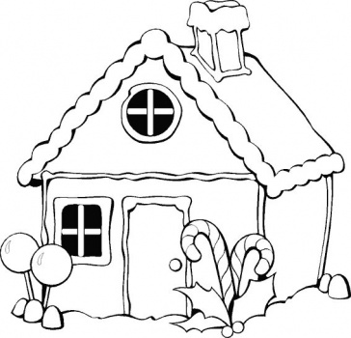

C:\Program Files\Microsoft Office\MEDIA\CAGCAT10\j0304933.wmf

7. صنف الأسماء التالية في الجدول:

ملعب – نملة – ثانية – مفيد – نرجس - باب - أرنب – شهر- سريع – العزير - طبيب – زرافة - جامع – طاولة –- نشيطة – شجرة –

قلم – زنبق – كتاب - سنة - أحمد

|  |  |  |  |  |  |  |
| --- | --- | --- | --- | --- | --- | --- |
| صفة | مكان | زمان | جماد | نبات | حيوان | إنسان |
|  |  |  |  |  |  |  |
|  |  |  |  |  |  |  |
|  |  |  |  |  |  |  |

8. أكتب الضمير المنفصل المناسب لكل فعل مما يلي:

أكلتُ_____ رقصتنَ_____ شربتا ____

ركضوا ______ تنافسنا ______ سمعتم ____

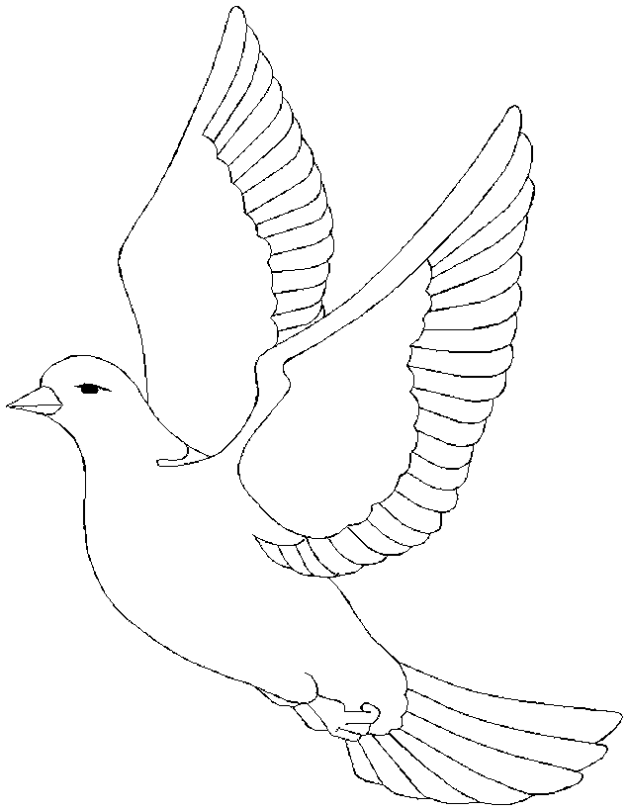نجحتما _____ قرأتِ ______ جلستَ ____

بالتوفيق والنجاح الباهر بإذن الله